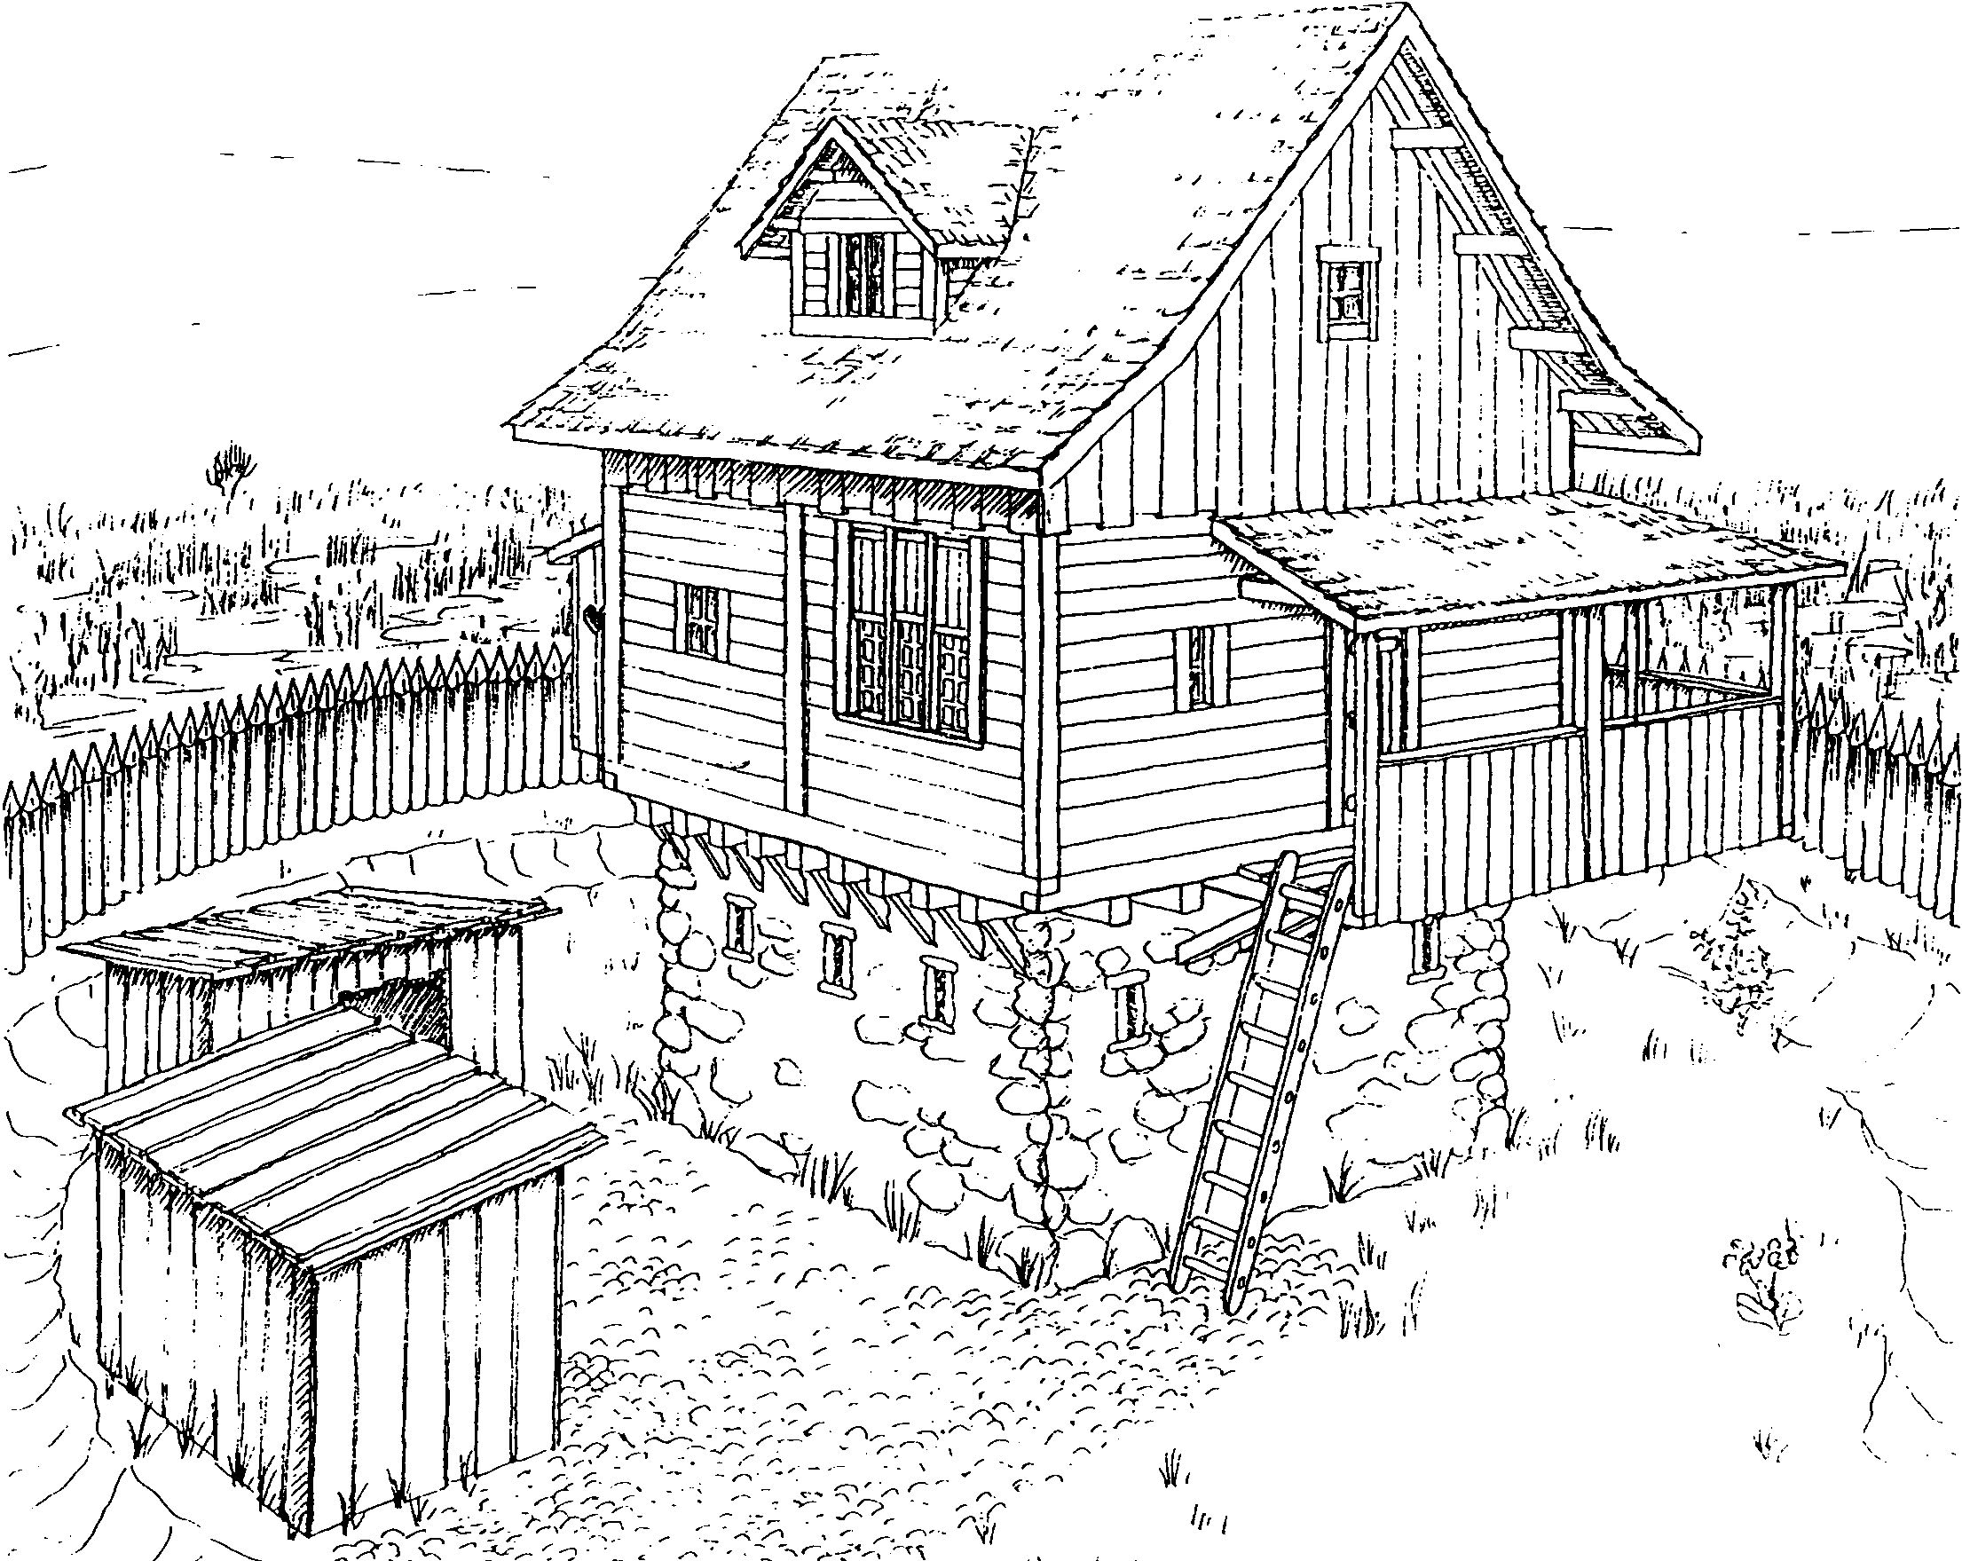
Lösungen: Ritter Burkhardt

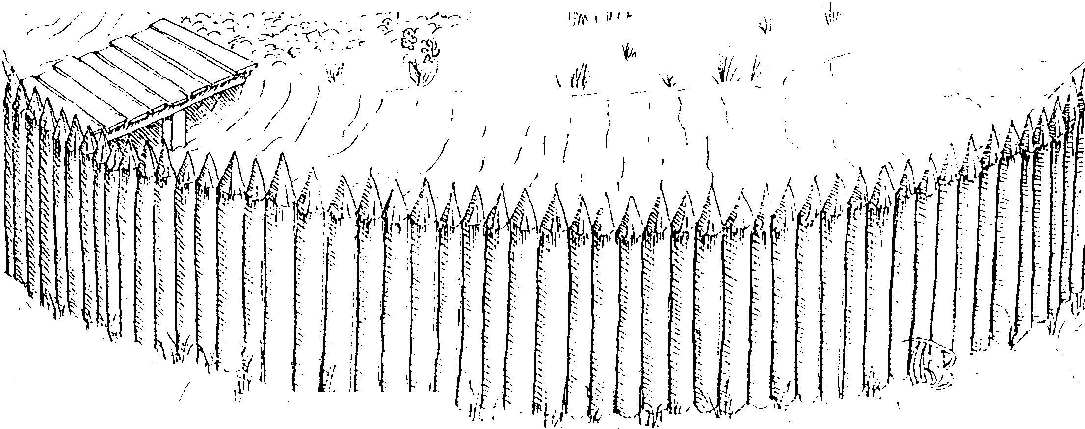

- Unterstreiche die richtige Bedeutung:
a Seewadel:
waten durch Sumpf – wedeln im See – ausgetrockneter Seeboden – Sumpfgebiet
b Burstel:
Bürschchen – Burgstall – Bürste – Gebüsch
c Gugel:
Hügel – Güggel – Kugel – Gugelhupf
d Hegnau
gehegte Tiere – gehobene Bauersleute – eingezäunter Landstrich – genauer Hag
- Suche in Volketswil, wo heute noch Reben wachsen. Vielleicht findest du heraus, wem sie gehören.
_______________________________________________________
- Findest du in Volketswil noch Kopfsteinpflaster (Bsetzisteine)?
________________________________________________________
- Kennst du noch andere Pflästerungen?
Verbundsteine
- Suche Namen, die auf die damalige Zeit hinweisen: z.B. Burgstrasse
________________________________________________________
_________________________________________________________

